山西：基础研究“靶向”能源革命
科技日报

6天前

科技日报记者 王海滨

12月25日，38项“煤基低碳联合基金”项目总计4120万元资助资金开始下达。这是国家自然科学基金委员会和山西省人民政府联合设立的专项基础研究基金第4个年度实施阶段。2018年，山西应用基础研究计划经费预算额度由1500万元提高到3000万元，实现了翻番。

设立“国家级”基金项目
攻关煤基“卡脖子”技术

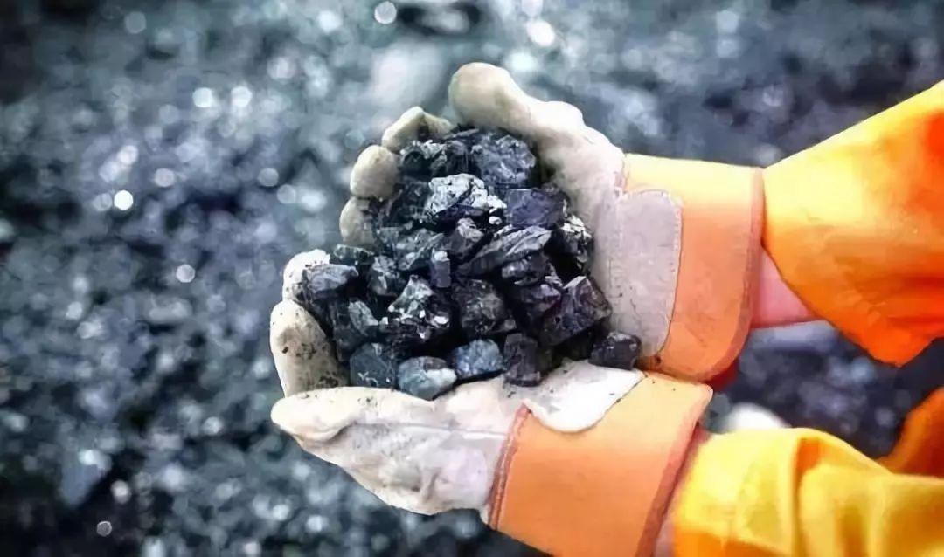

作为中国重要的能源大省，山西把握世界能源发展潮流，立足山西比较优势和区域特色，在能源供给侧结构性改革、煤炭清洁低碳高效利用、发展可再生能源、能源重点领域改革等方面进行了一系列实践和探索。近年来，山西省委省政府向全世界发出了能源革命的最强音：“不当煤老大，争当全国能源革命排头兵”。

为了引导社会科技资源投入基础研究，吸引和集聚全国一流科技人才，以煤基低碳领域科技创新为重点，加快提升山西科技创新能力和人才队伍建设水平，推动山西发展由资源驱动向创新驱动转变，2015年，国家自然科学基金委员会和山西省人民政府设立了“煤基低碳联合基金”。针对山西及类似资源型地区经济社会发展需要，重点选择煤炭开采、煤层气、煤化工、煤机装备、新材料、煤电及新能源、节能环保等煤基低碳相关领域的重大科学问题及共性关键技术与工程基础问题，吸引和集聚全国范围的科学家开展基础研究。

“‘煤基低碳联合基金’是国家层面的项目，不仅扩大了资金数额，而且有利于吸引全国乃至全世界的技术人才和技术团队，共同关注山西煤基科研和基础研究。”山西省科技厅基础处负责人说，“今年38项‘煤基低碳联合基金’项目资助领域为新材料、节能与环保、煤与煤层气开采、矿区生态修复、煤电及新能源、煤机装备、煤化工。”

为三晋新能源项目
提供支撑和活力

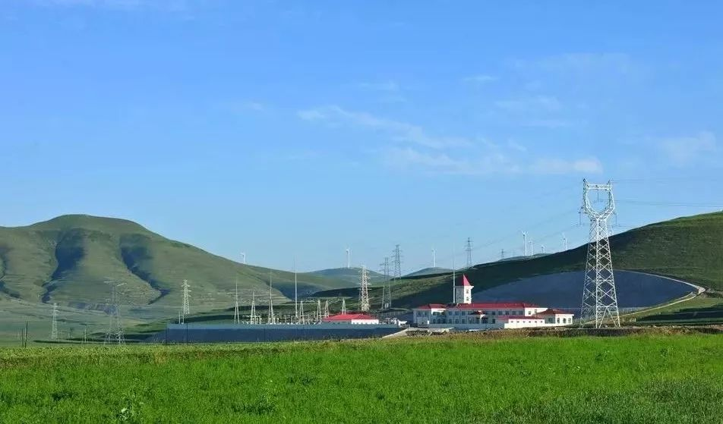

今年10月26日，国际顶级学术期刊《科学》杂志在线发表了太原理工大学作为第一单位的研究论文《具有铁—过氧阴离子位点的金属有机框架物用于乙烷/乙烯分离》。

太原理工大学化学化工学院李晋平教授科研团队在国际上第一次利用氧分子与Fe-MOF材料中的不饱和空位结合，有效阻挡不饱和金属空位与乙烯间的π键相互作用，显著降低乙烯吸附量。李晋平团队的科研设计思路不仅巧妙地实现了“乙烯—乙烯吸附反转”，也制备出迄今最高效的乙烷选择吸附剂，对不同浓度的乙烷/乙烯混合物一步分离得到聚合级乙烯。更重要的是，这种思路可应用于其他MOFs中，为乙烷/乙烯分离吸附剂的选择开辟出一条新途径。

据李晋平介绍，他们的这个科研项目是从山西煤层气产业链中延伸出来的，是2016年度国家自然科学基金项目和山西“煤基低碳联合基金”项目，对山西煤炭清洁利用、煤化工绿色发展具有重大意义。他们的科研成果打破了传统思路和方法，在工业化产业化上有非常好的应用前景和潜在价值，可以大幅度降低煤化工转化工序中的能耗，可以简化优化改进煤化工工艺，进一步提高经济效益。

如今，遍布三晋大地的新能源项目全面开花。今年1月1日，山西潞安180万吨/年煤制油项目成功试运行并产出合格煤基高端合成油。4月16日，大同市集中开工包括69个新能源项目在内的上百个项目……“新能源”“薄膜电池”“氢燃料”等成为人们耳熟能详的高频词汇。

目前， 2019年度山西“煤基低碳联合基金”指南已经编制完成，项目计划在青年科技研究基金中设立了“优秀青年基金项目”，侧重青年人才团队建设，培养基础研究生力军。

国家和省级越来越强有力的对基础研究的支持，成为了山西争当能源革命排头兵的动力支撑和活力之源。

